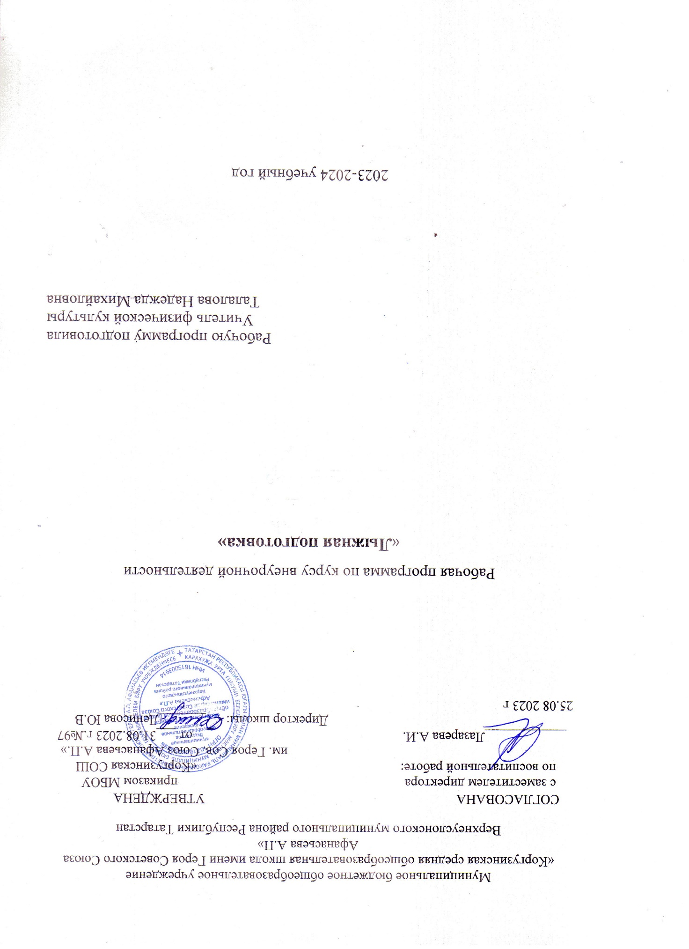

РЕЗУЛЬТАТЫ ОСВОЕНИЯ КУРСА ВНЕУРОЧНОЙ ДЕЯТЕЛЬНОСТИ

Освоение курса «Лыжные гонки» вносит существенный вклад в достижение личностных, метапредметных, предметных результатов среднего образования. Результаты освоения содержания курса «Лыжные гонки» определяют те итоговые результаты, которые должны демонстрировать школьники по завершении обучения в основной школе.
Требования к результатам изучения учебного предмета выполняют двоякую функцию. Они, с одной стороны, предназначены для оценки успешности овладения программным содержанием, а с другой стороны, устанавливают минимальное содержание образования, которое в обязательном порядке должно быть освоено каждым ребенком, оканчивающим основную школу.

Личностные результаты освоения предмета физической культуры
Личностные результаты отражаются в индивидуальных качественных свойствах учащихся, которые приобретаются в процессе освоения учебного курса. Эти качественные свойства проявляются, прежде всего, в положительном отношении учащихся к занятиям двигательной (физкультурной) деятельностью, накоплении необходимых знаний, а также в умении использовать ценности физической культуры для удовлетворения индивидуальных интересов и потребностей, достижения личностно значимых результатов в физическом совершенстве.
Личностные результаты могут проявляться в разных областях культуры.
В области познавательной культуры:
- владение знаниями об индивидуальных особенностях физического развития и физической подготовленности, о соответствии их возрастным и половым нормативам;
- владение знаниями об особенностях индивидуального здоровья и о функциональных возможностях организма, способах профилактики заболеваний и перенапряжения средствами физической культуры;
- владение знаниями по основам организации и проведения занятий физической культурой оздоровительной и тренировочной направленности, составлению содержания занятий в соответствии с собственными задачами, индивидуальными особенностями физического развития и физической подготовленности.
В области нравственной культуры:
- способность управлять своими эмоциями, проявлять культуру общения и взаимодействия в процессе занятий физической культурой, игровой и соревновательной деятельности;
- способность активно включаться в совместные физкультурно-оздоровительные и спортивные мероприятия, принимать участие в их организации и проведении;
- владение умением предупреждать конфликтные ситуации во время совместных занятий физической культурой и спортом, разрешать спорные проблемы на основе уважительного и доброжелательного отношения к окружающим.
В области трудовой культуры:
- умение планировать режим дня, обеспечивать оптимальное сочетание нагрузки и отдыха;
- умение проводить туристские пешие походы, готовить снаряжение, организовывать и благоустраивать места стоянок, соблюдать правила безопасности;
- умение содержать в порядке спортивный инвентарь и оборудование, спортивную одежду, осуществлять их подготовку к занятиям и спортивным соревнованиям.
В области эстетической культуры:
- красивая (правильная) осанка, умение ее длительно сохранять при разнообразных формах движения и пере движений;
- хорошее телосложение, желание поддерживать его в рамках принятых норм и представлений посредством занятий физической культурой;
- культура движения, умение передвигаться красиво, легко и непринужденно.
В области коммуникативной культуры:
- владение умением осуществлять поиск информации по вопросам развития современных оздоровительных систем, обобщать, анализировать и творчески применять полученные знания в самостоятельных занятиях физической культурой;
- владение умением достаточно полно и точно формулировать цель и задачи совместных с другими детьми занятий физкультурно-оздоровительной и спортивно-оздоровительной деятельностью, излагать их содержание;
- владение умением оценивать ситуацию и оперативно принимать решения, находить адекватные способы поведения и взаимодействия с партнерами во время учебной и игровой деятельности.
В области физической культуры:
- владение навыками выполнения жизненно важных двигательных умений (ходьба, бег, прыжки, лазанья и др.) различными способами, в различных изменяющихся внешних условиях;
- владение навыками выполнения разнообразных физических упражнений различной функциональной направленности, технических действий базовых видов спорта, а также применения их в игровой и соревновательной деятельности;
- умение максимально проявлять физические способности (качества) при выполнении тестовых упражнений по физической культуре.

Метапредметные результаты освоения физической культуры
Метапредметные результаты характеризуют уровень сформированности качественных универсальных способностей учащихся, проявляющихся в активном применении знаний и умений в познавательной и предметно-практической деятельности. Приобретенные на базе освоения содержания курса «Лыжная подготовка», в единстве с освоением программного материала других образовательных дисциплин, универсальные способности потребуются как в рамках образовательного процесса (умение учиться), так и в реальной повседневной жизни учащихся.
Метапредметные результаты проявляются в различных областях культуры.
В области познавательной культуры:
- понимание физической культуры как явления культуры, способствующего развитию целостной личности человека, сознания и мышления, физических, психических и нравственных качеств;
- понимание здоровья как важнейшего условия саморазвития и самореализации человека, расширяющего свободу выбора профессиональной деятельности и обеспечивающего долгую сохранность творческой активности;
- понимание физической культуры как средства организации здорового образа жизни, профилактики вредных привычек и девиантного (отклоняющегося) поведения.
В области нравственной культуры:
- бережное отношение к собственному здоровью и здоровью окружающих, проявление доброжелательности и отзывчивости к людям, имеющим ограниченные возможности и нарушения в состоянии здоровья;
- уважительное отношение к окружающим, проявление культуры взаимодействия, терпимости и толерантности в достижении общих целей при совместной деятельности;
- ответственное отношение к порученному делу, проявление осознанной дисциплинированности и готовности отстаивать собственные позиции, отвечать за результаты собственной деятельности.
В области трудовой культуры:
- добросовестное выполнение учебных заданий, осознанное стремление к освоению новых знаний и умений, качественно повышающих результативность выполнения заданий;
- рациональное планирование учебной деятельности, умение организовывать места занятий и обеспечивать их безопасность;
- поддержание оптимального уровня работоспособности в процессе учебной деятельности, активное использование занятий физической культурой для профилактики психического и физического утомления.
В области эстетической культуры:
- восприятие красоты телосложения и осанки человека в соответствии с культурными образцами и эстетическими канонами, формирование физической красоты с позиций укрепления и сохранения здоровья;
- понимание культуры движений человека, постижение жизненно важных двигательных умений в соответствии с их целесообразностью и эстетической привлекательностью;
- восприятие спортивного соревнования как культурно-массового зрелищного мероприятия, проявление адекватных норм поведения, неантагонистических способов общения и взаимодействия.
В области коммуникативной культуры:
- владение культурой речи, ведение диалога в доброжелательной и открытой форме, проявление к собеседнику внимания, интереса и уважения;
- владение умением вести дискуссию, обсуждать содержание и результаты совместной деятельности, находить компромиссы при принятии общих решений;
- владение умением логически грамотно излагать, аргументировать и обосновывать собственную точку зрения, доводить ее до собеседника.
В области физической культуры:
- владение способами организации и проведения разнообразных форм занятий физической культурой, их планирования и содержательного наполнения;
- владение широким арсеналом двигательных действий и физических упражнений из базовых видов спорта и оздоровительной физической культуры, активное их использование в самостоятельно организуемой спортивно-оздоровительной и физкультурно-оздоровительной деятельности;
- владение способами наблюдения за показателями индивидуального здоровья, физического развития и физической подготовленности, использование этих показателей в организации и проведении самостоятельных форм занятий физической культурой.

Предметные результаты освоения физической культуры
Предметные результаты характеризуют опыт учащихся в творческой двигательной деятельности, который приобретается и закрепляется в процессе освоения учебного курса. Приобретаемый опыт проявляется в знаниях и способах двигательной деятельности, умениях творчески их применять при решении практических задач, связанных с организацией и проведением самостоятельных занятий физической культурой.
Предметные результаты, так же как и метапредметные, проявляются в разных областях культуры.
В области познавательной культуры:
- знания по истории и развитию спорта и олимпийского движения, о положительном их влиянии на укрепление мира и дружбы между народами;
- знание основных направлений развития физической культуры в обществе, их целей, задач и форм организации;
- знания о здоровом образе жизни, его связи с укреплением здоровья и профилактикой вредных привычек, о роли и месте физической культуры в организации здорового образа жизни.
В области нравственной культуры:
- способность проявлять инициативу и творчество при организации совместных занятий физической культурой, доброжелательное и уважительное отношение к занимающимся, независимо от особенностей их здоровья, физической и технической подготовленности;
- умение оказывать помощь занимающимся при освоении новых двигательных действий, корректно объяснять и объективно оценивать технику их выполнения;
- способность проявлять дисциплинированность и уважительное отношение к сопернику в условиях игровой и соревновательной деятельности, соблюдать правила игры и соревнований.
В области трудовой культуры:
- способность преодолевать трудности, выполнять учебные задания по технической и физической подготовке в полном объеме;
- способность организовывать самостоятельные занятия физической культурой разной направленности, обеспечивать безопасность мест занятий, спортивного инвентаря и оборудования, спортивной одежды;
- способность самостоятельно организовывать и проводить занятия профессионально-прикладной физической подготовкой, подбирать физические упражнения в зависимости от индивидуальной ориентации на будущую профессиональную деятельность.
В области эстетической культуры:
- способность организовывать самостоятельные занятия физической культурой по формированию телосложения и правильной осанки, подбирать комплексы физических упражнений и режимы физической нагрузки в зависимости от индивидуальных особенностей физического развития;
- способность организовывать самостоятельные занятия по формированию культуры движений, подбирать упражнения координационной, ритмической и пластической направленности, режимы физической нагрузки в зависимости от индивидуальных особенностей физической подготовленности;
- способность вести наблюдения за динамикой показателей физического развития и осанки, объективно оценивать их, соотнося с общепринятыми нормами и представлениями.
В области коммуникативной культуры:
- способность интересно и доступно излагать знания о физической культуре, грамотно пользоваться понятийным аппаратом;
- способность формулировать цели и задачи занятий физическими упражнениями, аргументировано вести диалог по основам их организации и проведения;
- способность осуществлять судейство соревнований по одному из видов спорта, владеть информационными жестами судьи.
В области физической культуры:
- способность отбирать физические упражнения по их функциональной направленности, составлять из них индивидуальные комплексы для оздоровительной гимнастики и физической подготовки;
- способность составлять планы занятий физической культурой с различной педагогической направленностью, регулировать величину физической нагрузки в зависимости от задач занятия и индивидуальных особенностей организма;
- способность проводить самостоятельные занятия по освоению новых двигательных действий и развитию основных физических качеств, контролировать и анализировать эффективность этих занятий.

- Содержание программного материала

Теоретическая подготовка
1. Вводное занятие. Краткие исторические сведения о возникновении лыж и лыжного спорта. Лыжный спорт в России и мире.
Порядок и содержание работы секции. Эволюция лыж и снаряжения лыжника. Первые соревнования лыжников в России и за рубежом. Популярность лыжных гонок в России.
Крупнейшие всероссийские и международные соревнования. Соревнования юных лыжников.

2. Правила поведения и техника безопасности на занятиях.
Лыжный инвентарь, мази, одежда и обувь.
Поведение на улице во время движения к месту занятия и па учебно-тренировочном занятии. Правила обращения с лыжами и лыжными палками на занятии. Транспортировка лыжного инвентаря. Правила ухода за лыжами и их хранение. Индивидуальный выбор лыжного снаряжения.
Значение лыжных мазей. Подготовка инвентаря к тренировкам и соревнованиям. Особенности одежды лыжника при различных погодных условиях
3.Закаливание, режим дня, врачебный контроль и гигиена спортсмена.
Личная гигиена спортсмена. Гигиенические требования к одежде и обуви лыжника. Значение и способы закаливания. Составление рационального режима дня с учетом тренировочных занятий. Значение медицинского осмотра. Краткие сведения о воздействии физических упражнений па мышечную, дыхательную и сердечно-сосудистую системы организма спортсмена. Значение и организация самоконтроля на тренировочном занятии и дома. Объективные и субъективные критерии самоконтроля, подсчет пульса.
4. Краткая характеристика техники лыжных ходов. Соревнования по лыжным гонкам.
Значение правильной техники для достижения высоких спортивных результатов. Основные классические способы передвижения на равнине, пологих и крутых подъемах, спусках. Стойка лыжника, скользящий шаг, повороты, отталкивание ногами, руками при передвижении попеременным двухшажным и одновременными ходами. Типичные ошибки при освоении общей схемы попеременного двухшажного и одновременных лыжных ходов.
Отличительные особенности конькового и классического способов передвижения на лыжах. Задачи спортивных соревнований и их значение в подготовке спортсмена. Подготовка к соревнованиям, оформление стартового городка, разметка дистанции. Правила поведения на соревнованиях.

Практическая подготовка

1.Общая физическая подготовка.
Комплексы общеразвивающих упражнений, направленные на развитие гибкости, координационных способностей, силовой выносливости. Спортивные и подвижные игры, направленные на развитие ловкости, быстроты, выносливости. Эстафеты и прыжковые упражнения, направленные на развитие скоростно-силовых способностей и быстроты. Циклические упражнения, направленные на развитие выносливости.
2. Специальная физическая подготовка.
Передвижение на лыжах по равнинной и пересеченной местности, имитационные упражнения, кроссовая подготовка, ходьба, преимущественно направленные на увеличение аэробной производительности организма и развитие волевых качеств, специфических дня лыжника-гонщика. Комплексы специальных упражнений на лыжах и лыжероллерах для развития силовой выносливости мышц ног и плечевого пояса.

3. Техническая подготовка.
Обучение общей схеме передвижений классическими лыжными ходами. Обучение специальным подготовительным упражнениям, направленным на овладение рациональной техникой скользящего шага, на развитие равновесия при одноопорном скольжении, на согласованную работу рук и ног при передвижении попеременным двухшажным ходом. Совершенствование основных элементов техники классических лыжных ходов в облегченных условиях. Обучение технике спуска со склонов в высокой, средней и низкой стойках. Обучение преодолению подъемов «елочкой», «полуелочкой», ступающим, скользящим, беговым шагом. Обучение торможению «плугом», «упором», «поворотом», соскальзыванием, падением. Обучение поворотам на месте и в движении. Знакомство с основными элементами конькового хода.
4. Контрольные упражнении и соревнования.
Упражнения для оценки разносторонней физической подготовленности (общей выносливости, быстроты, скоростно-силовых способностей); участие в 3-6 соревнованиях по ОФП в годичном цикле; участие в 3-6 соревнованиях по лыжным гонкам на дистанциях 1-2 км, в годичном цикле.

III. Распределение времени прохождения программного материала
№ п/п | Наименование  (темы) раздела | Кол-во часов | Содержания | Формы организации | Виды деятельности
5-7 классы
1 | Теоретические сведения | в процессе занятий | Вводное занятие. Краткие исторические сведения о возникновении лыж и лыжного спорта. Лыжный спорт в России и мире.  Правила поведения и техника безопасности на занятиях.  Лыжный инвентарь, мази, одежда и обувь.  Закаливание, режим дня, врачебный контроль и гигиена спортсмена. | Групповые и индивидуальные | Беседы, экскурсии, просмотр видеоматериалов.
2 | Общая физическая подготовка. | 14 | Комплексы общеразвивающих упражнений, направленные на развитие гибкости, координационных способностей, силовой выносливости. Спортивные и подвижные игры, направленные на развитие ловкости, быстроты, выносливости. Эстафеты и прыжковые упражнения, направленные на развитие скоростно-силовых способностей и быстроты. Циклические упражнения, направленные на развитие выносливости. | Групповые и индивидуальные | Контрольные нормативы, самостоятельная подготовка, практические работы.
3 | Специальная физическая подготовка. | 14 | Передвижение на лыжах по равнинной и пересеченной местности, имитационные упражнения, кроссовая подготовка, ходьба, преимущественно направленные на увеличение аэробной производительности организма и развитие волевых качеств, специфических дня лыжника-гонщика. Комплексы специальных упражнений на лыжах для развития силовой выносливости мышц ног и плечевого пояса. | Групповые и индивидуальные | Просмотр видеоматериалов, контрольные тестирования, самостоятельная подготовка, практические работы.
4 | Техническая подготовка. | 36 | Обучение общей схеме передвижений классическими лыжными ходами. Обучение специальным подготовительным упражнениям, направленным на овладение рациональной техникой скользящего шага, на развитие равновесия при одноопорном скольжении, на согласованную работу рук и ног при передвижении попеременным двухшажным ходом. Совершенствование основных элементов техники классических лыжных ходов в облегченных условиях. Обучение технике спуска со склонов в высокой, средней и низкой стойках. Обучение преодолению подъемов «елочкой», «полуелочкой», ступающим, скользящим, беговым шагом. Обучение торможению «плугом», «упором», «поворотом», соскальзыванием, падением. Обучение поворотам на месте и в движении. Знакомство с основными элементами конькового хода. | Групповые и индивидуальные | Просмотр видеоматериалов, сдача контрольных нормативов, самостоятельная подготовка, практические работы.
5 | Контрольные упражнении и соревнования. | 4 | Упражнения для оценки разносторонней физической подготовленности (общей выносливости, быстроты, скоростно-силовых способностей); участие в 3-6 соревнованиях по ОФП в годичном цикле; участие в 3-6 соревнованиях по лыжным гонкам на дистанциях 1-2 км, в годичном цикле. | Групповые и индивидуальные | Соревнования, сдача нормативов, мониторинги, самостоятельная подготовка, практические работы.
 | Итого | 68

IV. Тематическое планирование

№  п/п | Тема занятия | Дата
1 | Правила поведения и техника безопасности на занятиях. Общая физическая подготовка.
2 | Контрольные упражнения. Циклические упражнения, направленные на развитие выносливости.
3 | Контрольные упражнения. Циклические упражнения, направленные на развитие выносливости.
4 | Спортивные и подвижные игры, направленные на развитие ловкости, быстроты, выносливости.
5 | Спортивные и подвижные игры, направленные на развитие ловкости, быстроты, выносливости.
6 | Специальная физическая подготовка. Контрольные упражнения и соревнования.
7 | Специальная физическая подготовка. Контрольные упражнения и соревнования.
8 | Общая физическая подготовка.
9 | Общая физическая подготовка.
10 | Специальная физическая подготовка. Общая физическая подготовка.
11 | Специальная физическая подготовка. Общая физическая подготовка.
12 | Бег в равномерном темпе. Бег 1000м. ОРУ.
13 | Бег в равномерном темпе. Бег 1000м. ОРУ.
14 | Бег 1500м. Спортивная игра «Лапта». ОРУ. Специальные беговые упражнения.
15 | Бег 1500м. Спортивная игра «Лапта». ОРУ. Специальные беговые упражнения.
16 | Имитация лыжных ходов. Передача мяча в тройках со сменой места. Бросок мяча в движении одной рукой от плеча с сопротивлением.
17 | Имитация лыжных ходов. Передача мяча в тройках со сменой места. Бросок мяча в движении одной рукой от плеча с сопротивлением.
18 | Развитие координационных способностей. Учебная игра «Баскетбол».
19 | Развитие координационных способностей. Учебная игра «Баскетбол».
20 | Попеременный двухшажный ход, согласование движений рук и ног. Передвижение 200-300м без палок.
21 | Попеременный двухшажный ход, согласование движений рук и ног. Передвижение 200-300м без палок.
22 | Скользящий шаг. Схема движения. Стойка.
23 | Скользящий шаг. Схема движения. Стойка.
24 | Коньковый ход. Схема движения.  Бег 1500-2000м.
25 | Коньковый ход. Схема движения.  Бег 1500-2000
26 | Коньковый ход. Схема движения.  Бег 1500-2000м.м.
27 | Работа рук, ног, имитация.  Учебная игра «Баскетбол».
28 | Работа рук, ног, имитация.  Учебная игра «Баскетбол».
29 | Развитие координационных способностей. Учебная игра «Баскетбол».
30 | Общая физическая подготовка.
31 | Специальная физическая подготовка. Общая физическая подготовка.
32 | Специальная физическая подготовка. Общая физическая подготовка.
33 | Бег в равномерном темпе. Бег 1000м. ОРУ.
34 | Общая физическая подготовка. Специальная физическая подготовка.

